Анализ рынка молока в Чувашской Республике за 2011 год.

В 2011 году валовое производство молока в хозяйствах всех категорий составляет 489,8 тыс. тонн, что на 1 % или на 4,8 тыс. тонн ниже уровня 2010 года. В сельхозорганизациях молока надоено на 2,5% меньше (114,2 тыс. тонн в 2011 г. против 117,1 тыс. тонн в 2010 г.). Доля сельхозпредприятий в общем объеме производства молока составляет: 2010 г. – 23,6%, 2011 г. – 23,3%.
Таблица 1
Производство молока в хозяйствах всех категорий
и сельхозорганизациях, тыс. тонн.

 | хоз-ва всех категорий |  |  | в т. ч. сельхозорганизации
 | 2010 г. | 2011 г. | 2011 г. к 2010 г. в % | 2010 г. | 2011 г. | 2011 г. к 2010 г. в %
РФ | 31847,3 | 31741,6 | 99,7 | 14313,2 | 14429,2 | 100,8
ПФО | 104408,6 | 10084,4 | 96,9 | 4627,0 | 4591,0 | 99,2
ЧР | 494,6 | 489,8 | 99,0 | 117,1 | 114,2 | 97,5

Продуктивность коров продолжает увеличиваться. Средний надой молока на 1 корову в сельскохозяйственных организациях в 2011 году составил 4760 кг, превысив соответствующий показатель предыдущего года на 129 кг (на 2,8%).
Поголовье коров в хозяйствах всех категорий сокращается, как за счет сельхозорганизаций, так крестьянских (фермерских) хозяйств и хозяйств населения. Сокращение численности составило: в хозяйствах всех категорий – на 0,9%, в сельскохозяйственных организациях – на 2,3%, в крестьянских (фермерских) хозяйствах – на 2,7%, в хозяйствах населения – на 0,4%.
Сохранение тенденции сокращения поголовья коров, остается доминирующим фактором снижения производства молока.
Таблица 2
Поголовье коров, тыс. голов.

 | хоз-ва всех категорий |  |  | сельхозорганизации
 | 2010 г. | 2011 г. | 2011 г. к 2010 г. в % | 2010 г. | 2011 г. | 2011 г. к 2010 г. в %
РФ | 8844,3 | 8948,1 | 101,2 | 3677,8 | 3687,1 | 100,3
ПФО | 2534,5 | 2514,9 | 99,2 | 1200,4 | 1182,0 | 98,5
ЧР | 118,9 | 117,8 | 99,1 | 28,1 | 27,4 | 97,7

 | к(ф)х |  |  | хозяйства населения
 | 2010 г. | 2011 г. | 2011 г. к 2010 г. в % | 2010 г. | 2011 г. | 2011 г. к 2010 г. в %
РФ | 718,9 | 841,3 | 117,0 | 4411,8 | 4399,5 | 99,7
ПФО | 135,9 | 152,1 | 111,9 | 1192,0 | 1173,6 | 98,5
ЧР | 3,0 | 2,9 | 97,3 | 87,8 | 87,5 | 99,6

Ценовая ситуация на рынке молока.

В первом полугодии 2011 года закупочные цены на молоко первого сорта базисной жирности традиционно понижались но, по сравнению с предыдущим годом, более высокими темпами. С июля цены стали расти, но не достигли уровня второго полугодия 2010 г.
Среднегодовое значение закупочной цены на молоко первого сорта базисной жирности в 2011 г. составило 12,73 руб./кг., что ниже среднего значения 2010 г. на 16 коп. К началу года снижение составило 2,25 руб./кг или 13,7%. В июне 2011 года закупочные цены на сырое молоко традиционно достигли своего минимума - 9,00 руб./кг, максимальная составила 17,40 руб./кг в январе.
Цены производителей на молочные продукты в течение года повышались умеренно. Однако, в сезон «большого молока» отмечалось снижение цен производителей в среднем на 1%. В итоге, рост цен производителей на молочные продукты в 2011 г. был ниже, чем в 2010 г.
Отпускные цены в 2011 г. на молоко, в пленке 2,5% жирности снизились на 3,2%. Увеличение отпускных цен на молочные продукты составило к началу года: сметана 20 % жирности - 6,8%, творог 5% жирности – 7,0%, масло бутербродное 72,5% жирности – 4,8%.
На потребительском рынке цены росли менее интенсивно, чем в 2010 г. Повышение розничных цен составило: молоко, в пленке 2,5% жирности - 8,6%, сметана 20 % жирности - 8,7%, творог 5% жирности – 5,6 %, масло бутербродное 72,5 % жирности – 11,5 %.

Таблица 3
Динамика средней закупочной цены на молоко первого сорта
в 2011 г., без НДС, руб./кг.
Месяц | Январь | Февраль | Март | Апрель | Май | Июнь | Июль | Август | Сентябрь | Октябрь | Ноябрь | Декабрь | Среднее значение
Среднее значение | 16,41 | 16,00 | 13,92 | 11,85 | 10,96 | 10,30 | 10,34 | 10,98 | 11,46 | 12,61 | 13,75 | 14,16 | 12,73

Диаграмма 1

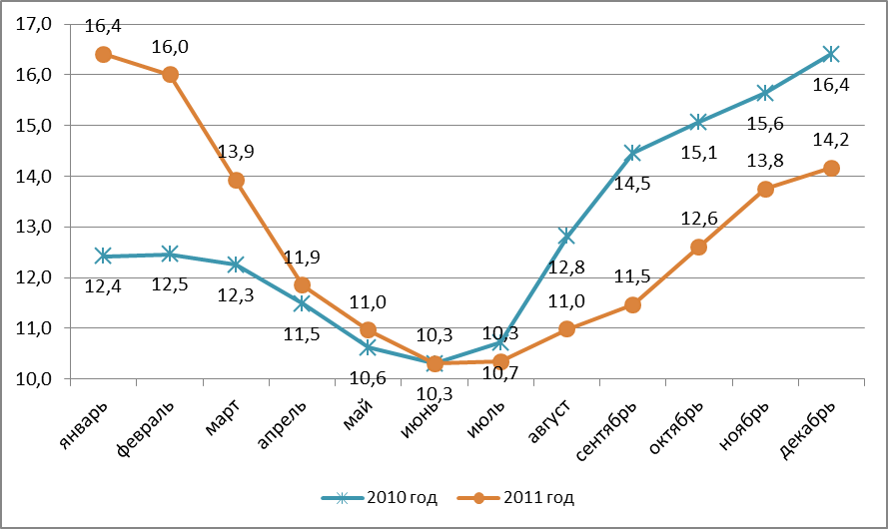

Таблица 4
Диапазон (мин-макс) закупочных цен на молоко первого сорта
в 2011 г., без НДС, руб./кг.

Диапазон/  месяц | Январь | Февраль | Март | Апрель | Май | Июнь | Июль | Август | Сентябрь | Октябрь | Ноябрь | Декабрь | Среднее значение
мин | 15,40 | 15,00 | 12,00 | 10,50 | 10,00 | 9,00 | 9,20 | 10,15 | 10,70 | 11,00 | 12,00 | 12,90 | 11,49
макс | 17,40 | 17,00 | 16,30 | 13,00 | 12,20 | 11,60 | 11,20 | 11,60 | 12,50 | 13,50 | 14,60 | 14,80 | 13,81

Диаграмма 2
Отпускные цены на молоко, в пленке, руб./л, с НДС.

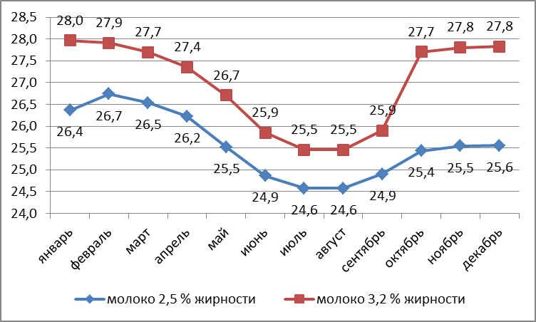

Диаграмма 3

Средние розничные цены на молоко, в пленке, руб./л, с НДС.

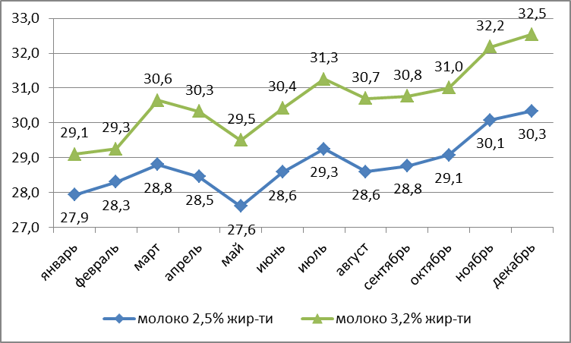

Диаграмма 4
Структура розничной цены на молоко, %.

